***Indicaciones para la correcta ejecución:***

* Instalar previamente librería ECG Kit dentro de entorno MATLAB, siguiendo los siguientes pasos del enlace: <https://marianux.github.io/ecg-kit/>
* Configurar ruta donde se encuentra la librería ECG kit usando la opción ‘SET PATH’ dentro del entorno MATLAB, con la finalidad de eliminar este error mostrado líneas abajo y realizar la correcta ejecución del mismo:

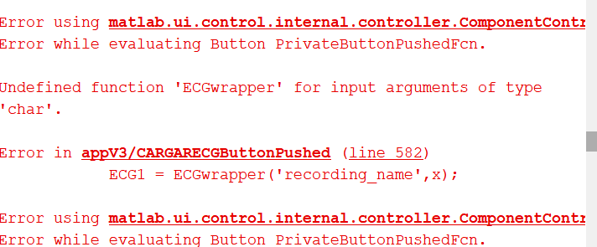

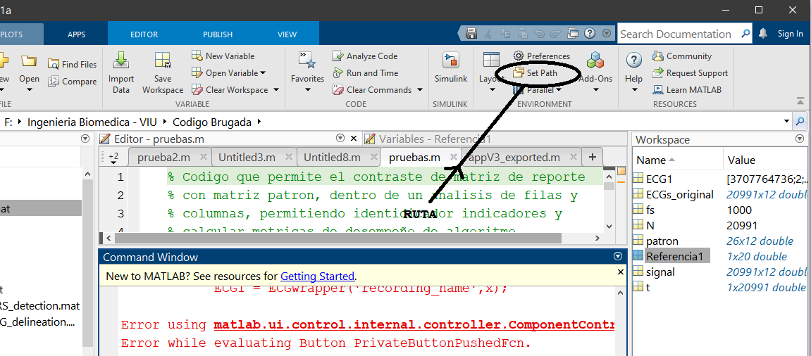

Es importante definir que se deberá apuntar a la carpeta entera que contiene el código completo de nombre ‘código brugada’.

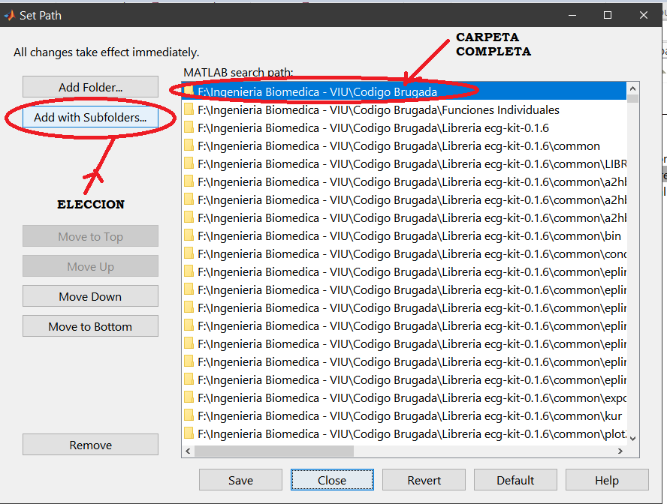

* Aperturar directamente GUI mediante un doble clic en el siguiente archivo, previamente se debería definir la ruta completa donde se ubica la carpeta completa del código:

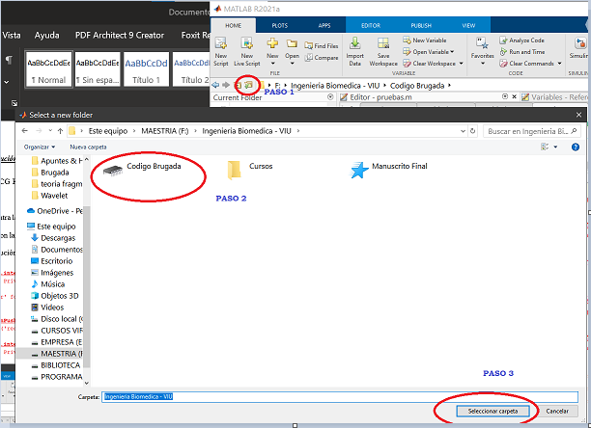

Aperturar archivo de nombre ‘appV3.mlapp’ para la ejecución correcta de GUI:

